 | Министерство науки и высшего образования Российской Федерации Федеральное государственное бюджетное образовательное учреждение высшего образования  «Московский государственный технический университет  имени Н.Э. Баумана  (национальный исследовательский университет)»  (МГТУ им. Н.Э. Баумана)

ФАКУЛЬТЕТ ИНФОРМАТИКА И СИСТЕМЫ УПРАВЛЕНИЯ

КАФЕДРА СИСТЕМЫ ОБРАБОТКИ ИНФОРМАЦИИ И УПРАВЛЕНИЯ

Отчет по домашней работе
по дисциплине Теории управлении

Вариант 2

Выполнил:
Студент группы ИУ5Ц-73Б
Письменный А.Р.
(дата, подпись)
Проверил:
Преподаватель
Лукьянов В.В.
(дата, подпись)

Москва, 2024
_____________________________________________________________________________________

Упростить структурную схему системы и найти ее передаточную функцию.

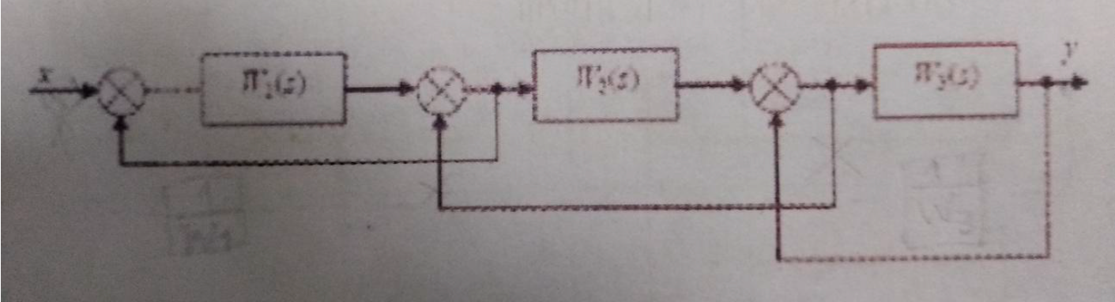

Решение:

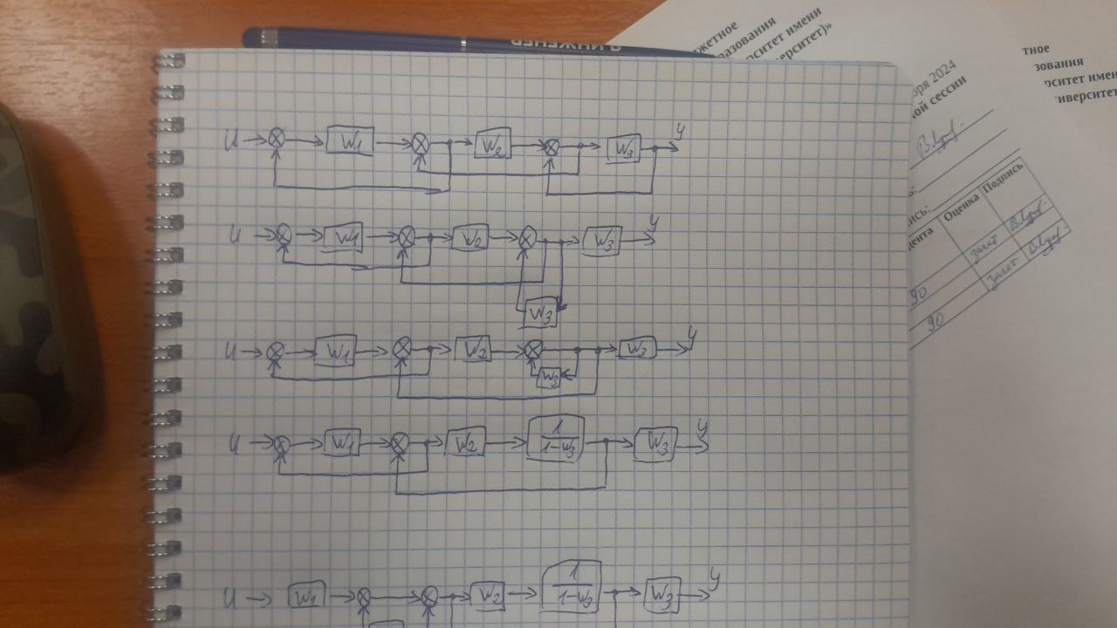
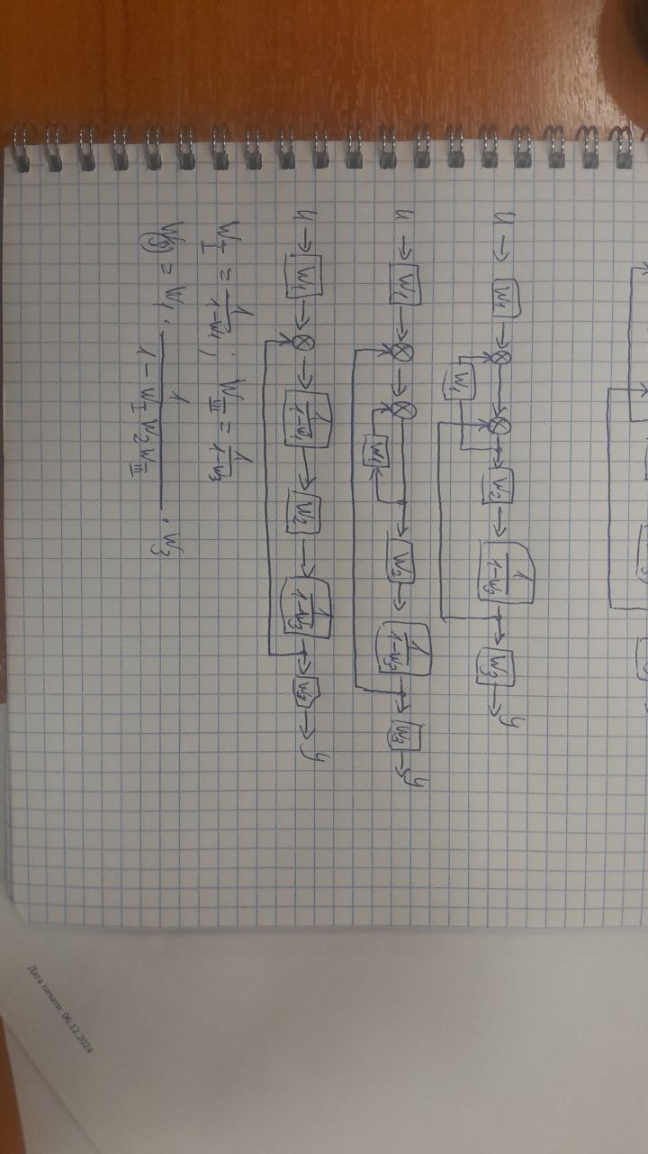

Вручную построить асимптотические ЛАХ и ЛФЧХ системы, отобразить ЛАХ и ЛФЧХ типовых элементов, из которых она состоит, точку пересечения с осью ординат, частоты сопряжения и среза.
$$W\left(s\right)=\frac{100(s+1)}{(0.1s+1)(s^{2}+1.8s+1)}$$

Решение:
Разложим систему на типовые звенья:
1) Пропорциональное звено с коэффициентом передачи k = 100.
2) Форсирующее звено 1 порядка с постоянной времени τ = 1
3) Апериодическое звено 1 порядка с постоянной времени τ = 0,1
4) Колебательное звено с постоянной времени τ = 1 и коэффициентом демпфирования
$$ξ=\frac{1.8}{2}=0.9$$

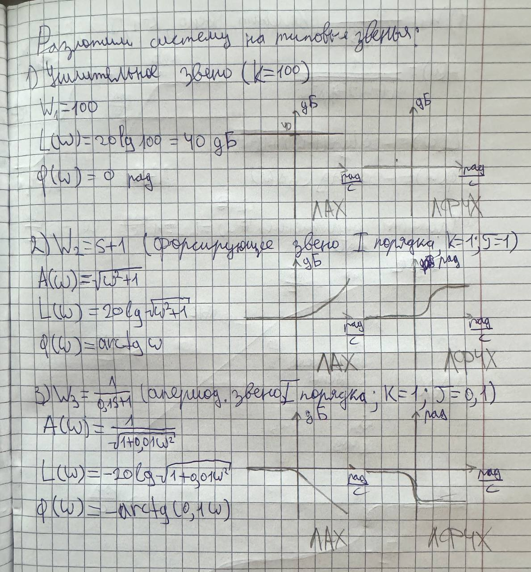

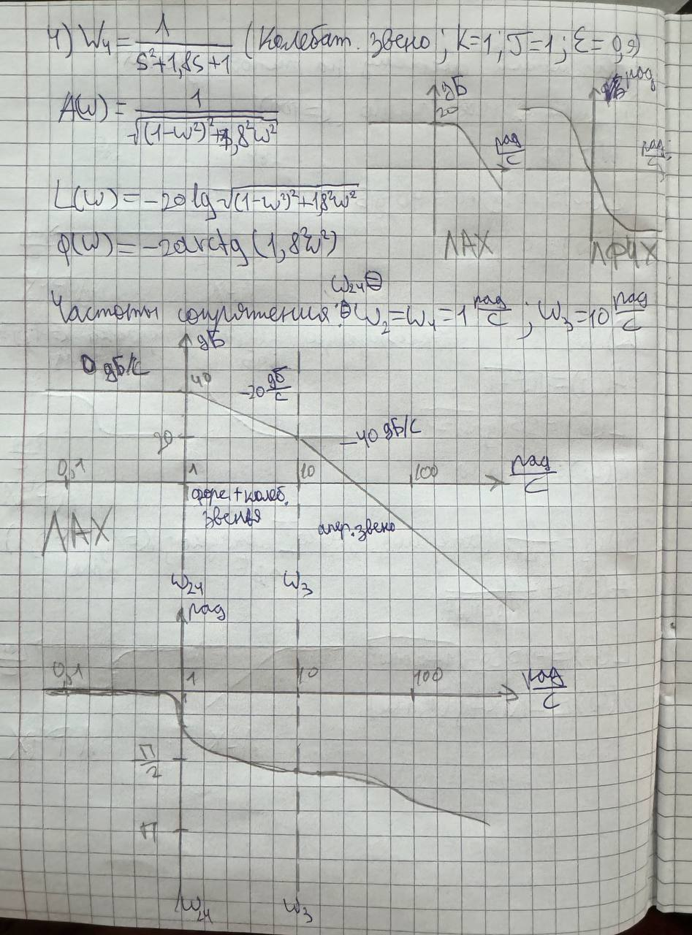

Динамика системы описывается дифференциальным уравнением. Определить постоянные времени и передаточные коэффициенты, передаточную функцию, записать уравнение в переменных состояния и в матричной форме

$$\ddot{y}+2\dot{y}=5\dot{u}+10u$$
Решение:
